四川省2010年第六次全国人口普查主要数据公报
（第1号）
四川省统计局 2011年5月7日
根据《全国人口普查条例》和国务院的决定，我国以2010年11月1日零时为标准时点进行了第六次全国人口普查[2]。在国务院和全省各级人民政府的统一领导下，在全体普查对象的支持配合下，通过广大普查工作人员的艰苦努力，圆满完成了人口普查任务。现将机器汇总的主要数据公布如下：
一、常住人口及户籍人口
全省常住人口[3]为80418200人，同第五次全国人口普查2000年11月1日零时的83290935人相比，十年共减少2872735人，减少3.45%。年平均减少0.35%。
全省登记的户籍人口 [4]为89981705人。
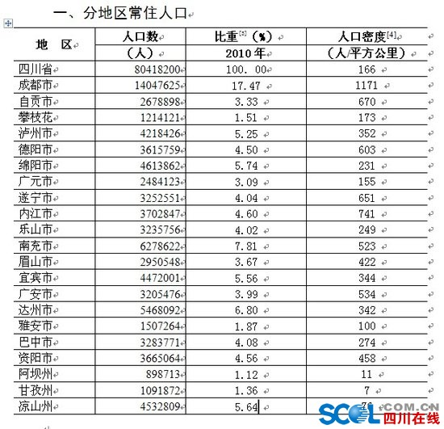
二、家庭户人口
全省常住人口中共有家庭户[5]25802326户，家庭户人口为76206650人，平均每个家庭户的人口为2.95人，比2000年第五次全国人口普查的3.32人减少0.37人。
三、性别构成
全省常住人口中，男性人口为40830945人，占50.77%；女性人口为39587255人，占49.23%。总人口性别比（以女性为100，男性对女性的比例）由2000年第五次全国人口普查的106.98下降为103.14。
四、年龄构成
全省常住人口中，0-14岁人口为13644450人，占16.97%；15-64岁人口为57966205人，占72.08%；65岁及以上人口为8807545人，占10.95%。同2000年第五次全国人口普查相比，0-14岁人口的比重下降5.68个百分点，15-64岁人口的比重上升2.18个百分点，65岁及以上人口的比重上升3.50个百分点。
五、民族构成
全省常住人口中，汉族人口为75510249人，占93.90%；各少数民族人口为4907951人，占6.10%。同2000年第五次全国人口普查相比，汉族人口减少3632394人，减少1.12个百分点；各少数民族人口增加759659人，增长1.12个百分点。
六、各种受教育程度人口
全省常住人口中，具有大学（指大专以上）程度的人口为5368247人；具有高中 （含中专）程度的人口为9045020人；具有初中程度的人口为28056852人；具有小学程度的人口为27846524人 （以上各种受教育程度的人包括各类学校的毕业生、肄业生和在校生）。
同2000年第五次全国人口普查相比，每10万人中具有大学程度的由2470人上升为6675人；具有高中程度的由7587人上升为11247人；具有初中程度的由29358人上升为34889人；具有小学程度的由42960人下降为34627人。
全省常住人口中，文盲人口（15岁及以上不识字的人）为4377052人，同2000年第五次全国人口普查相比，文盲人口减少1984246人，文盲率[6]由7.64%下降为5.44%，下降2.20个百分点。
注释：
[1]本公报中数据均为初步汇总数。
[2]普查登记的对象是指普查标准时点在中华人民共和国境内的自然人以及在中华人民共和国境外但未定居的中国公民，不包括在中华人民共和国境内短期停留的境外人员。
[3]常住人口包括：居住在本乡镇街道、户口在本乡镇街道或户口待定的人；居住在本乡镇街道、离开户口登记地所在的乡镇街道半年以上的人；户口在本乡镇街道、外出不满半年或在境外工作学习的人。
[4]户籍人口包括：户口登记在本村（居）委会、居住在本村（居）委会或本乡镇街道其他村（居）委会的人；户口登记在本村（居）委会、离开本乡镇街道外出不满半年或半年以上的人和居住在本户，户口待定的人，以及驻川的中国人民武装警察部队的现役军人。
[5]家庭户是指以家庭成员关系为主、居住一处共同生活的人组成的户。
[6]文盲率是指全省常住人口中15岁及以上不识字人口所占比重。

